Tillsynsbegäran – information om höga naturvärden och fridlysta arter i avverkningsanmälan A 45210-2025 i Skellefteå kommun
Denna tillsynsbegäran behandlar höga naturvärden i avverkningsanmälan A 45210-2025 i Skellefteå kommun som inkom 2025-09-19 och omfattar 38,1 ha.
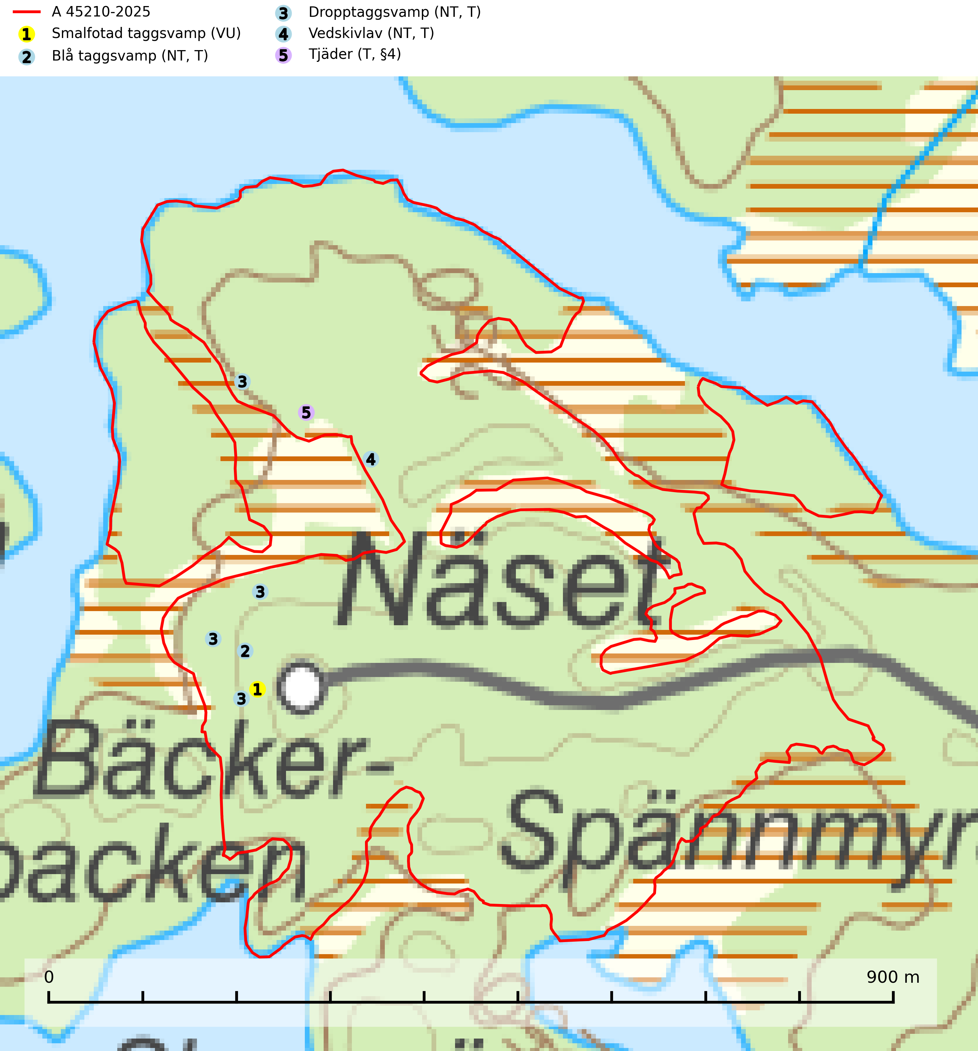
Figur 1. Fyndplatser för naturvårdsarter i avverkningsanmälan. Markörer utan svart kant är placerade på fyndplatsen. Markörer med svart kant är placerade vid sidan av fyndplatsen har ett svart streck som visar fyndplatsens exakta position. Kartans mittpunktskoordinat är N 7162026, E 746828 i SWEREF 99 TM.
I avverkningsanmälan finns fynd av 5 naturvårdsarter, varav 4 är rödlistade, 1 är fridlyst och 4 är typiska (T): smalfotad taggsvamp (VU), blå taggsvamp (NT, T), dropptaggsvamp (NT, T), vedskivlav (NT, T) och tjäder (T, §4). Se Figur 1.

Tillsynsbegäran
Vi begär härmed att Skogsstyrelsen fattar beslut enligt miljöbalken som säkerställer att skogens höga naturvärden bevaras samt att EU-lagstiftning efterlevs och att artskyddsbrott förhindras.
Vi önskar även ta del av de ställningstaganden och beslut som myndigheten meddelar till följd av aktuell avverkningsanmälan och föreningens inlaga (se 34 § förvaltningslagen).

Naturvårdsarter och fridlysta arter
Nedan följer beskrivningar av de naturvårdsarter och fridlysta arter som har sina livsmiljöer och växtplatser i den avverkningsanmälda skogen. Se även ytterligare artfakta i BILAGA 1. De påträffade naturvårdsarterna är ett tydligt kvitto på att det rör sig om en skog med höga naturvärden.
Smalfotad taggsvamp (VU), rödlistad som sårbar, växer på marken under lågor eller fallna stubbar i brandpräglad torr tallskog med lång kontinuitet. Arten är starkt associerad till kolad ved från tallar som sannolikt varit med om flera historiska skogsbränder. Detta är en process som kan ta många hundra år och det tar således mycket lång tid att återskapa lämpliga substrat. Smalfotad taggsvamp är placerad i toppen av Skogsstyrelsens värdepyramid för bedömning av skog med höga naturvärden samt globalt rödlistad som sårbar (VU) vilket innebär att Sverige har ett internationellt ansvar för arten (IUCN Redlist, 2024; Nitare & Skogsstyrelsen, 2019; SLU Artdatabanken, 2024).
Blå taggsvamp (NT) är en karaktärsart i såväl örtrika kalkbarrskogar som i torra sandtallskogar där det föreligger gammal skog med långvarig trädkontinuitet. Är sällsynt och mycket kravfull i södra och mellersta Sverige. Den hotas främst av skogsavverkning och tycks försvinna efter slutavverkning, markberedning och plantering. I kalkgranskogar verkar arten vara mycket känslig. Granskogar med arten bör formellt skydddas. Blå taggsvamp (NT) är typisk art för 9010 Taiga (SLU Artdatabanken, 2024; Nitare & Skogsstyrelsen, 2019).
Dropptaggsvamp (NT) bildar mykorrhiza med tall, främst i barrskog med trädkontinuitet, i magra, torra och ljusöppna lavtallskogar och i barrblandskogar med friskmossor och lingon i fältskiktet. Den totala populationen i landet har minskat och bedöms fortsätta minska till följd av slutavverkningar av tallskog. Det är högst oklart om arten långsiktigt kan etablera och reproducera sig i skogsbestånd som brukas med trakthyggesmetoder, markberedning, gödsling eller föryngring med förädlat plantmaterial. Uppfyller kriterierna för att bli rödlistad på grund av ny kunskap som visar att en större andel av populationen än tidigare bedömt är knuten till kontinuitetsbarrskog. Minskningstakten för den svenska populationen bedöms vara nära gränsvärdet för Sårbar (VU). Dropptaggsvamp är typisk art för 9010 Taiga (SLU Artdatabanken, 2026).
Vedskivlav (NT) växer på gammal, torr, exponerad, hård kärnved av framförallt tall i naturskogsartade bestånd. Avverkning av tallskog av naturskogskaraktär med spår av återkommande bränder är ett hot. Mängden lämplig ved att växa på för vedskivlav minskar, dels på grund av naturlig nedbrytning men framförallt på grund av att de förstörs i samband med slutavverkningar, gallringar och markberedning. Tall- och blandbarrskogar av naturskogskaraktär med spår av återkommande bränder bör skyddas. Vedskivlav är typisk art för 9010 Taiga (SLU Artdatabanken, 2024).
Tjäder (§4) omfattas av bilaga 1 och 2 EU:s fågeldirektiv och är typisk art för 9010 Taiga och 9740 Skogsbevuxen myr. Tjädern är en utpräglad skogsfågel knuten till större sammanhängande barrskogsområden. Tupparna och hönorna utnyttjar till viss del olika miljöer, och habitatvalet varierar dessutom mellan olika delar av året. För att det ska finnas livskraftiga tjäderbestånd krävs funktionella skogslandskap med en blandning av uppvuxen, gles och luckig skog, täta sumpskogar, myrar och andra små våtmarker. Arten försvinner när skogen fragmenteras och den sammanlagda arealen hyggen och andra öppna områden blir för stor. Ett småskaligt och försiktigt virkesuttag genom hyggesfria metoder kan i vissa fall vara möjligt i området inom 200 m från lekcentrum. Längre ut från lekcentrum, inom 200–500 m bör den avverkade ytan inte överskrida 1 hektar för att undvika alltför stora och snabba förändringar (Skogsstyrelsen, 2019; SLU Artdatabanken, 2024).

EU:s fågeldirektiv
Europeiska unionens medlemsländer är skyldiga att agera i enlighet med EU:s fågeldirektiv där det uttryckligen står att direktivet gäller för fåglar samt för deras ägg, bon och livsmiljöer (artikel 1). Vidare att de åtgärder som vidtas inte får leda till en försämring av den nuvarande situationen beträffande bevarandet av de fågelarter som avses i artikel 1 (artikel 13). Fågeldirektivet är styrande för tillsynsansvariga myndigheters ärendehantering, ställningstaganden och beslutsfattande.

BILAGA 1 – Fridlysta arter

Tjäder – ekologi samt krav på livsmiljön
Tjäder (§4) omfattas av bilaga 1 och 2 EU:s fågeldirektiv och är typisk art för 9010 Taiga och 9740 Skogsbevuxen myr. Tjädern är en utpräglad skogsfågel knuten till större sammanhängande barrskogsområden. Tupparna och hönorna utnyttjar till viss del olika miljöer, och habitatvalet varierar dessutom mellan olika delar av året. För att det ska finnas livskraftiga tjäderbestånd krävs funktionella skogslandskap med en blandning av uppvuxen, gles och luckig skog, täta sumpskogar, myrar och andra små våtmarker (Skogsstyrelsen, 2019; SLU Artdatabanken 2024).
Arten försvinner när skogen fragmenteras och den sammanlagda arealen hyggen och andra öppna områden blir för stor. Ett småskaligt och försiktigt virkesuttag genom hyggesfria metoder kan i vissa fall vara möjligt i området inom 200 m från lekcentrum. Längre ut från lekcentrum, inom 200–500 m bör den avverkade ytan inte överskrida 1 hektar för att undvika alltför stora och snabba förändringar (Skogsstyrelsen, 2019).

Referenser – tjäder
Skogsstyrelsen, 2019. Vägledning för hänsyn till fåglar – tjäder.
SLU Artdatabanken, 2024. Artfaktablad. Naturvård – artfakta. SLU Artdatabanken, Uppsala

